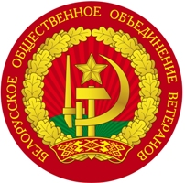
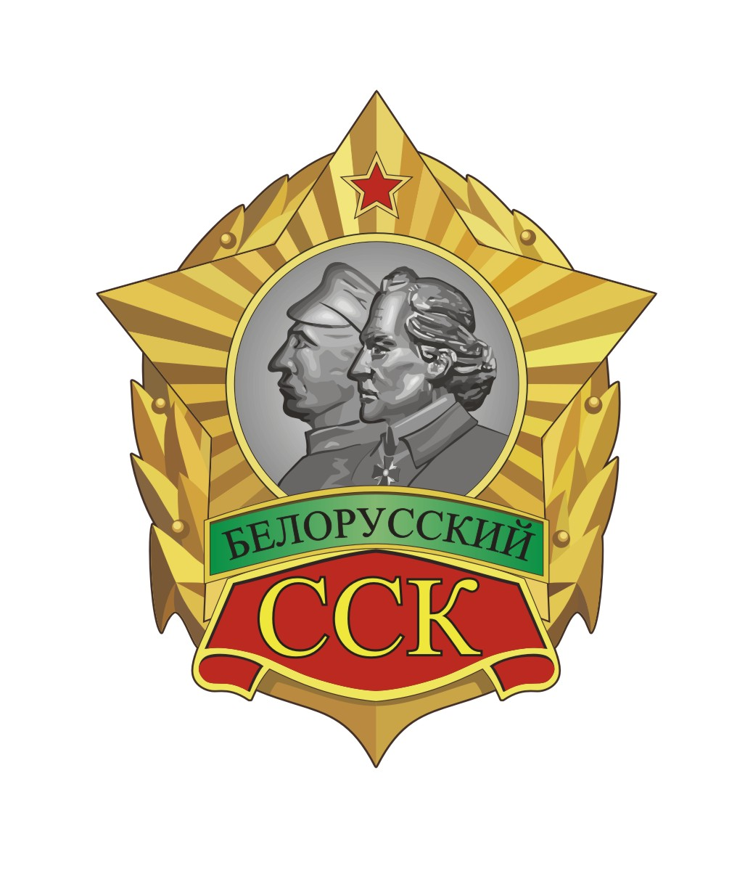
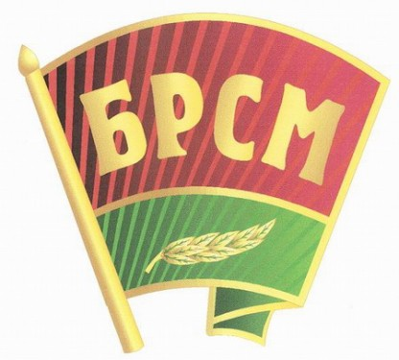
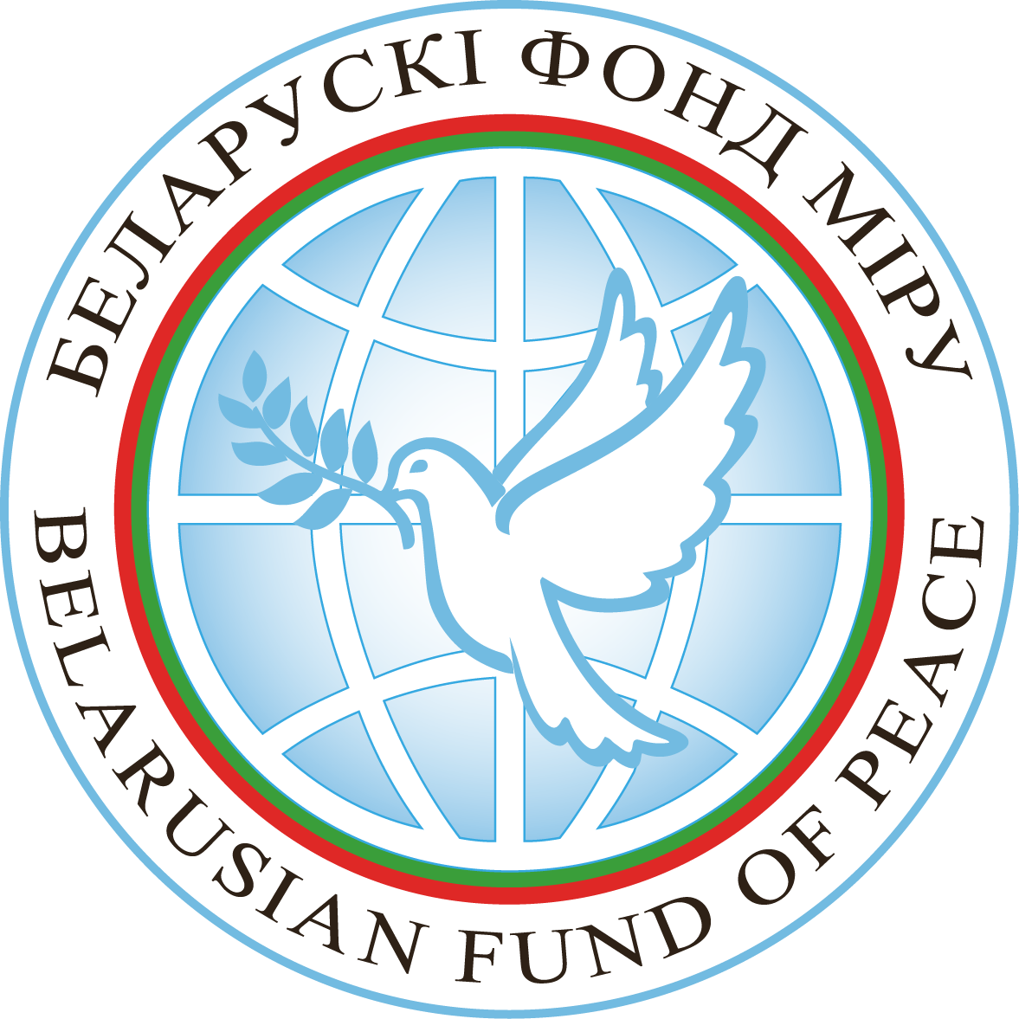
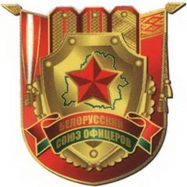

ПОЛОЖЕНИЕ
о проведении республиканской гражданско-патриотической акции «ЗДЕСЬ ЖИВЁТ ВЕТЕРАН»
- ОБЩИЕ ПОЛОЖЕНИЯ
  - Настоящее Положение устанавливает порядок проведения республиканской гражданско-патриотической акции общественного объединения «Белорусский фонд мира» «Здесь живет ветеран» (далее - акция).
  - Целью проведения акции является сохранение исторической памяти о победе белорусского народа в Великой Отечественной войне, проявление уважения к народу-победителю.
  - Задачи акции:
- стимулирование в обществе социальных инициатив, ориентированных на помощь и заботу о старшем поколении, победившем в Великой Отечественной войне;
- проявить внимание к ветеранам Великой Отечественной войны (далее - ветеран);
- формировать у подрастающего поколения гражданско-патриотические и морально-нравственные ценности, воспитывать чувство уважения и ответственности перед старшим поколением, победившим в Великой Отечественной войне;
- привлечь молодежь к социально значимой деятельности гражданско-патриотической направленности.
  - Официальным организатором акции является общественное объединение «Белорусский фонд мира» (далее – Белорусский фонд мира).
  - Официальным организатором в г. Минске является Минское городское отделение Белорусского фонда мира, в областных и районных центрах - соответствующие областные и районные отделения Белорусского фонда мира.
  - Партнерами акции выступают Белорусское общественное объединение ветеранов (далее – БООВ), общественное объединение «Белорусский союз офицеров» (далее – ОО «БСО»), общественное объединение «Белорусский республиканский союз молодежи» (далее – ОО «БРСМ»), общественное объединение «Белорусская республиканская пионерская организация» (далее – ОО «БРПО»), общественное объединение «Белорусский союз суворовцев и кадет» (далее – ОО «БССК»).

- УСЛОВИЯ И ПОРЯДОК ПРОВЕДЕНИЯ АКЦИИ
  - Участниками акции являются активисты Белорусского фонда мира, члены БООВ, ОО «БСО», ОО «БССК», волонтеры ОО «БРСМ» и тимуровцы ОО «БРПО».
  - Подготовка к акции и ее проведение проходит в Республике Беларусь с 20 января по 9 мая 2016 года в два этапа.
  - На первом этапе участники акции узнают место проживания и адрес ветерана. Пользуются информационной поддержкой территориальных отделений Белорусского фонда мира и территориальных комитетов ОО «БРСМ». Председатели территориальных отделений Белорусского фонда мира запрашивают актуальные данные в Министерстве труда и социальной защиты Республики Беларусь.
  - На втором этапе участники акции связываются с ветераном или его родственниками и договариваются о встрече.
- Во время встречи участники акции согласовывают возможность и прикрепляют к дому ветерана или рядом с его квартирой памятную табличку «Тут жыве ветэран Вялiкай Айчыннай вайны. Дзякуй за Перамогу!» (приложение 1).
- К процессу прикрепления памятной таблички целесообразно привлекать учащихся кадетских училищ, специализированных лицеев, учреждения образования «Минское суворовское военное училище», военно-патриотических классов, имеющих форменную одежду, а также учащихся учреждений общего среднего, профессионально-технического и среднего специального образования -членов ОО «БРСМ» и ОО «БРПО».

3. ОБЯЗАННОСТИ ОРГАНИЗАТОРОВ И ПАРТНЕРОВ АКЦИИ
3.1. Белорусский фонд мира и его структурные подразделения:
- изготавливают таблички согласно прилагаемому макету;
- запрашивают данные о ветеранах в Министерстве труда и социальной защиты Республики Беларусь;
- разрабатывают график посещения ветеранов на дому, решают организационные вопросы, касающиеся крепления памятной таблички, поздравления юбиляров совместно с представителями партнёрских организаций, участвующих в акции;
- устанавливают дату прикрепления таблички по согласованию с ветеранами, проживающими в частных домах и квартирах;
- осуществляют передачу табличек представителям партнёрских организаций, участвующих в акции, в соответствии с отдельным списком.
3.2. БООВ, ОО «БСО», ОО «БССК» и его структурные подразделения
- участвуют в разработке графика посещения ветеранов на дому;
- предоставляют списки в региональные организации БООВ, ОО «БСО», ОО «БССК», областные комитеты ОО «БРСМ», областные советы ОО «БРПО» для последующего использования волонтерами ОО «БРСМ» и тимуровцами ОО «БРПО» в практической деятельности.
3.3. БООВ, ОО «БСО», ОО «БССК», ОО «БРСМ» и ОО «БРПО» и их организационные структуры:
- проводят встречи с ветеранами (вечера памяти, чаепития, познавательные беседы-дискуссии, поздравляют со знаковыми датами и юбилеями), в ходе которых
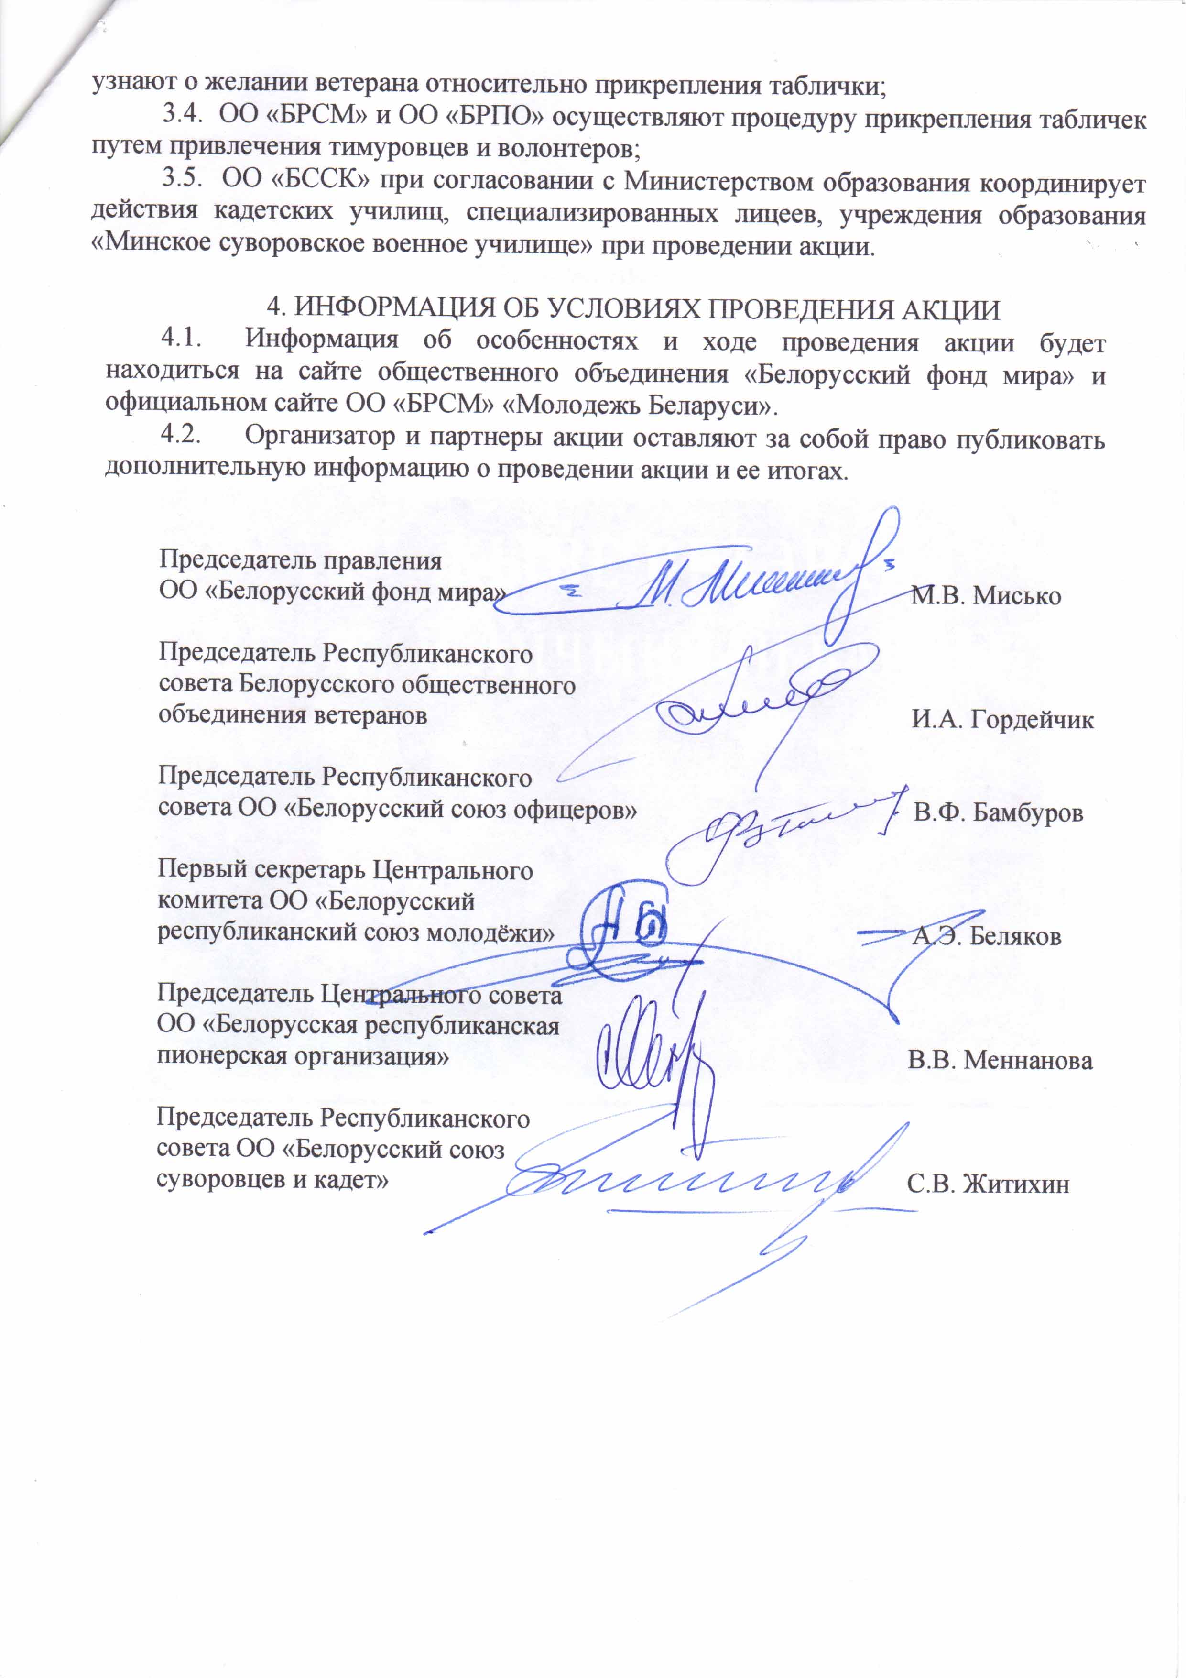

ПРИЛОЖЕНИЕ №1

